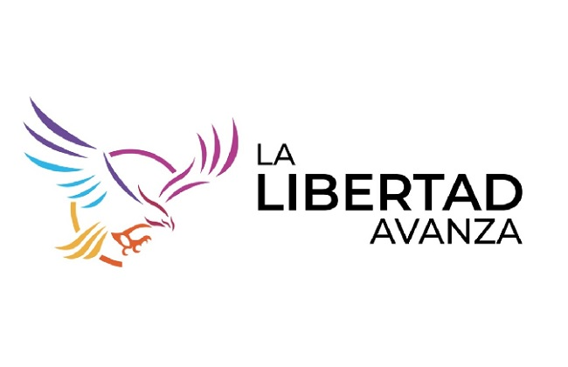
9 DE JULIO. 1 de abril de 2025.-

Sr. Presidente del HCD
Dn BORDONE Julio

S / D
Ref. Creación de talleres terapéuticos y actividades recreativas.-

De nuestra consideración.-

Me dirijo a Ud. a los efectos de poner a consideración de ese Honorable Cuerpo el siguiente:

PROYECTO DE ORDENANZA

VISTO:

La importancia de la salud mental, como un derecho fundamental para el bienestar de la comunidad.

La necesidad de generar espacios de inclusión y rehabilitación para personas con enfermedades mentales.

La eficacia de los talleres terapéuticos y actividades recreativas como herramientas de integración social y desarrollo personal.

CONSIDERANDO:

Que las actividades manuales, artísticas y recreativas, como la herrería, cerámica, jardinería, danza y teatro, yoga, etc. favorecen la autonomía y autoestima de las personas con enfermedades mentales.

Que los espacios de terapia grupal permiten el acompañamiento, la escucha activa y la construcción de redes de apoyo.

Que es responsabilidad del Estado generar políticas públicas que garanticen el acceso a herramientas terapéuticas para mejorar la calidad de vida de las personas con enfermedades mentales.

Por todo lo expuesto este Honorable Concejo Deliberante del Partido de Nueve de Julio, en uso de sus facultades, acuerda y sanciona la siguiente Ordenanza:

ORDENANZA

ARTICULO 1º: Créase en el ámbito municipal el Programa de Talleres Terapéuticos y Actividades Recreativas para personas con enfermedades mentales, con el objetivo de fomentar su inclusión social y mejorar su calidad de vida.-

ARTICULO 2º: Los talleres y actividades incluirán, entre otros:

a) Herrería, cerámica y jardinería.
b) Yoga, danza y teatro.
c) Grupos de caminata.
d) Terapia grupal.
e) Terapias alternativas.-

ARTICULO 3º: La coordinación del Programa estará a cargo de la Secretaría de Salud y la Secretaría de Desarrollo Comunitario del Municipio, en articulación con instituciones especializadas en salud mental.-

ARTICULO 4º: El municipio podrá establecer convenios con organizaciones sociales, centros de salud mental y universidades para la implementación de los talleres y actividades.-

ARTICULO 5º: El financiamiento provendrá del presupuesto municipal y podrá complementarse con aportes provinciales, nacionales o de entidades privadas.-

ARTICULO 6º: De Forma.-

